Awal INLIS

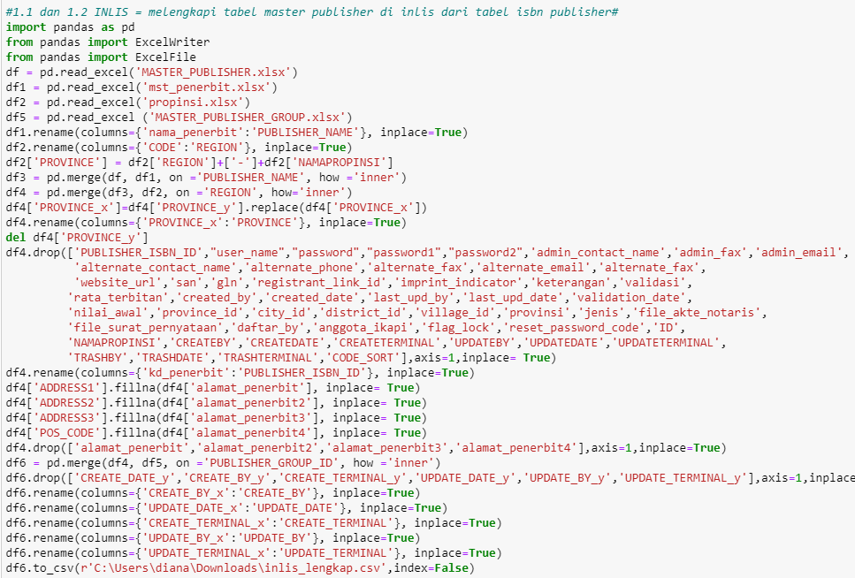

* Install Pandas = pip install pandas
* Import pandas alias pd
* Menggunakan excelwriter dan excelfile untuk olah data excel
* Inisiasi file apa saja yang ingin di ditambahkan ke MASTER_PUBLISHER